

**Técnico em Informática**

**Ana Carolina Simplicio de Moura**

**Guilherme Nakamura Shimada**

**João Victor Silva e Gomes**

**Julia Rohde Miranda**

**Sarah Yumi de Oliveira Nakáo**

**Vinícius Erwin da Silva Hoyer**

**Vitor Augusto Marcondes e Silva**

**Mundinho**

**São José dos Campos – SP**

**2015**

**Ana Carolina Simplicio de Moura**

**Guilherme Nakamura Shimada**

**João Victor Silva e Gomes**

**Julia Rohde Miranda**

**Sarah Yumi de Oliveira Nakáo**

**Vinícius Erwin da Silva Hoyer**

**Vitor Augusto Marcondes e Silva**

**Mundinho**

Projeto apresentado como exigência para avaliação final do Trabalho Interdisciplinar do Curso Técnico em Informática da ETEP.

ORIENTADOR: Fabiana Freitas

**São José dos Campos – SP**

**2015**

**Ana Carolina Simplicio de Moura**

**Guilherme Nakamura Shimada**

**João Victor Silva e Gomes**

**Julia Rohde Miranda**

**Sarah Yumi de Oliveira Nakáo**

**Vinícius Erwin da Silva Hoyer**

**Vitor Augusto Marcondes e Silva**

**Mundinho**

**DATA:** ___/____/____

**RESULTADO:** _____________________

**BANCA EXAMINADORA**

Professor 1 ETEP

Assinatura:_________________________________________________

Professor 2 ETEP

Assinatura:_________________________________________________

Professor 3 ETEP

Assinatura:_________________________________________________

Dedicamos o projeto aos nossos pais que acreditam e investem em uma educação de qualidade para que tenhamos um bom futuro e aos professores e amigos da ETEP.

**AGRADECIMENTOS**

Agradecimentos a pessoas e/ou instituições que contribuíram de maneira relevante para a execução do trabalho. Esta folha recebe título.

A vida é uma peça de teatro que não permite ensaios. Por isso, cante, chore, dance, ria e viva intensamente, antes que a cortina se feche e a peça termine sem aplausos.

([Charles Chaplin](http://pensador.uol.com.br/autor/charles_chaplin/))

**RESUMO**

Este projeto tem como objetivo conscientizar pessoas sobre a crise da água, que afeta muitos lugares em todo o mundo, causando sérios problemas sociais, como por exemplo, a mortalidade devido a sua falta, o projeto visa conscientizar por meio de um jogo educativo de perguntas e respostas referentes á água e também sobre a sua economia. O jogo consiste em um mundo, cheio de água, ao errar alguma pergunta some certa quantidade de água, ao acertar, o jogador adquire pontos, porém, ao deixar toda a água do mundo acabar, o jogador perderá uma vida, podendo ganhá-las novamente ao acertar dez perguntas em seguida.

Palavras chaves: Água, Jogo, Economia.

**ABSTRACT**

This project has as objective to aware people about the water crises that affect many places in the whole world causing serious social problems, as an example, the mortality due the missing of it, the project seen to aware tr

ought an educative game of questions and answers about water and your economy. The game is about a world full of water and when you get a wrong answer, some quantity of water disappears, and when you get a right answer, the player get points, but when all the world’s water ends, the player will lost one life, getting to win it again when answering ten right questions right after.

Key words: Water, Game, Economy.

**LISTA DE FIGURAS**

Figura 1 - Seca no Sistema Catareira  12

Figura 2 - Logo Microsoft Word 14

Figura 3 - Logo Microsoft Power Point 14

Figura 4 - Logo Pascalzim 14

Figura 5 - Demonstração do bate-papo 20

Figura 6 - Demonstração do bate-papo 40

Figura 7 - Demonstração da interface do Delphi. 60

Figura 8 - Barra demonstrativa do image. 61

Figura 9 - Barra de propriedades do image. 61

Figura 10 - Escolhendo figura do Image. 70

• • •

**LISTA DE TABELAS**

Tabela 1- Serviços de Internet  10

Tabela 2 - Comandos do SQL e suas funções. 11

Tabela 3 - Operadores do SQL e seus significados. 12

Tabela 4 - Operadores negativos do SQL 12

Tabela 5 - Comandos do select. 14

Tabela 6 - Funções de agrupamento. 20

Tabela 7 - Funções do Programa do Cliente 22

Tabela 8 - Funções do Programa do Servidor 24

• • •

**SUMÁRIO**

1 INTRODUÇÃO ..12

2 METODOLOGIA.....................................................................................................13

3 TECNOLOGIA ESPECÍFICA..................................................................................14

2.1 DESENVOLVIMENTO.........................................................................................14

1 INTRODUÇÃO

A água, um dos recursos mais importantes, hoje em dia, esse recurso, está se acabando, em muitos lugares, ela praticamente não existe mais, está quase totalmente esgotado, o que está causando muitos problemas sociais, principalmente em regiões de condição menos favorecida, a sede, e também sem ela, não é possível o cultivo de produtos básicos para a alimentação no cotidiano, gerando ainda mais problemas. A crise da água já atinge diversos lugares por todo o planeta, seja na África, Ásia, Oceania, ou nas Américas. Aqui mesmo no Brasil, temos o exemplo do Nordeste, que sofre com as secas há muitos anos, e atualmente, essa crise tem atingido também a região Sudeste do país. Caso não agirmos contra o desperdício deste recurso tão importante, em alguns anos ele se esgotara totalmente, não haverá mais água potável, muito menos haverá uma sociedade se quer parecida com a atual.

Por esse e outros motivos, criamos esse projeto, esse jogo, que tem como objetivo principal a conscientização, com perguntas sobre economia de água, como também de assuntos em geral, também relacionados á água visando a melhoria na economia de água.

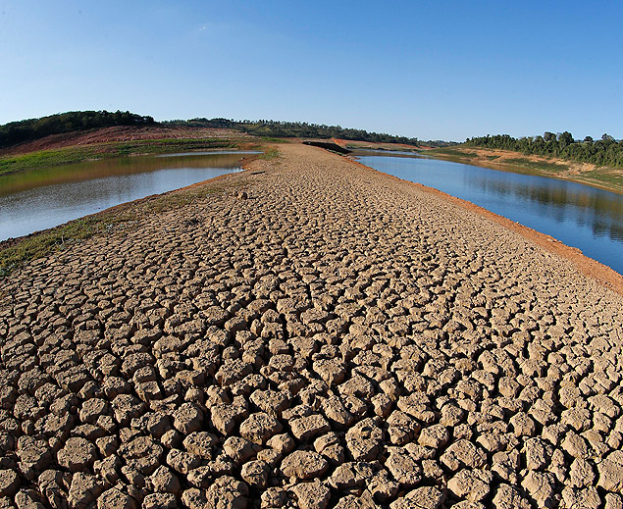

Figura1 – fonte: <http://www1.folha.uol.com.br/>, acesso em março de 2015.

**2 METODOLOGIA**

O planejamento do projeto foi feito através da criação de um e-mail e um skydrive de acesso controlado onde os componentes do grupo trocavam informações e arquivos que futuramente seriam utilizados no programa.

O desenvolvimento da programação foi realizado em etapas, sendo elas:

1. Estudo de códigos na linguagem de programação “Pascal”.
2. Criação de desenvolvimento de um Design.
3. Desenvolvimento do código do jogo.

**3 TECNOLOGIA ESPECÍFICA**

No projeto, foram usadas tecnologias como o Pascalzim, Microsoft Word e Microsoft Power Point.

**DESENVOLVIMENTO**

O projeto foi desenvolvido com base nos componentes curriculares oferecidos no 1° Ano do Ensino Técnico em Informática: Lógica da Programação e Informática Aplicada. As atividades foram desenvolvidas a partir do mês de fevereiro e finalizadas e entregues no mês de maio do ano de 2015.

A princípio os professores apresentaram em sala o assunto que deveria ser abordado no projeto, “Água e Energia”. Logo após a apresentação do tema, foi a vez de apresentarmos nossas propostas de jogo através de uma apresentação de slides, onde explicamos o que pretendíamos realizar ao longo do projeto.

Foram pensadas muitos ideias para a criação do jogo, para escolher qual delas seria realmente feito, foi realizada uma votação, onde o projeto “Mundinho” acabou sendo votado como o mais bem elaborado e o mais interessante.

Após a apresentação, foram iniciadas as etapas do projeto, a primeira delas foi o estudo dos códigos, para melhor compreensão, os membros do grupo se reuniram e estudaram os códigos que poderiam futuramente ser usados na criação do jogo, foram estudadas estruturas de repetição, estruturas de dados, operações com arquivos, procedures, entre outros códigos. Posteriormente aos estudos, chegou a hora de iniciar a programação, o grupo se dividiu em duas partes, alguns integrantes começaram a trabalhar no design e outros na programação do jogo em si.

Para o design, foi pensado algo que fosse “user friendly”, ou seja, o design foi pensado de maneira que fosse agradável ao usuário, foram usadas cores leves e uma aparência simples, porém atrativa, além do design da tela de menu, tutorial do jogo, material de estudo, quis, entre outras telas, foram pensados meios para fazer o “mundo” que apareceria na tela do quiz, foram feitos muitos tipos de “mundos” antes que um deles fosse realmente escolhido como o melhor, após a decisão, iniciamos a elaboração do “mundo”, foi uma etapa demorada, pois precisaríamos alinhar a animação juntamente com as perguntas.

Ainda enquanto a equipe de design projetava o mundinho, a equipe de programação desenvolvia o menu, como também o ranking, a tela do material de estudo, “como jogar” e o quiz de perguntas e respostas.

Após a conclusão das etapas de programação e design, as partes foram juntas e o projeto foi concluído por fim. Para finalizar completamente o trabalho foi feita uma apresentação final, onde mostramos nosso jogo, juntamente com os slides de apresentação para os professores responsáveis.